西安邮电大学
毕业设计（论文）

题目： 基于帧差法的视频目标检测系统

学院： 计算机学院
专业： 网络工程
班级： 网络1401
学生姓名： 赵彤
学号： 04142002
导师姓名： 乔晓明 职称：
起止时间：2017年11月23日 至2018年6月11日

毕业设计（论文）声明书
本人所提交的毕业论文《xxx》是本人在指导教师指导下独立研究、写作的成果，论文中所引用他人的文献、数据、图件、资料均已明确标注；对本文的研究做出重要贡献的个人和集体，均已在文中以明确方式注明并表示感谢。
本人完全理解《西安邮电大学本科毕业设计（论文）管理办法》的各项规定并自愿遵守。
本人深知本声明书的法律责任，违规后果由本人承担。

论文作者签名：

日期： 年 月 日

西安邮电大学本科毕业设计(论文)选题审批表
申报人 | 默认 |  |  | 职称 | 默认 |  | 学院 |  | 默认
题目名称 | 默认
题目来源 | 科研 |  |  |  |  |  | 教学 |  |  | 其它
题目类型 | 硬件  设计 |  |  | 软件  设计 |  |  | 论文 |  |  | 艺术  作品
题目性质 | 应用研究 |  |  |  |  |  | 理论研究
题目  简述 | （为什么申报该课题）  小四宋体
对学  生知  识与  能力  要求 | 小四宋体
具体  任务  以及  预期  目标 | （应完成的具体工作，预期目标和成果形式）  小四宋体
时间  进度 | 小四宋体  时间严格按照毕业设计的起止日期计算
系（教研室）主任  签字 |  | 年 月 日 |  |  |  | 主管院长  签字 |  | 年 月 日
西安邮电大学本科毕业设计（论文）开题报告
学生姓名 | 默认 | 学号 | 默认 | 专业班级 | 默认
指导教师 | 默认 | 题目 | 默认
选题目的（为什么选该课题）
小四宋体
前期基础（已学课程、掌握的工具，资料积累、软硬件条件等）
小四宋体
要研究和解决的问题（做什么）
小四宋体
工作思路和方案（怎么做）
小四宋体
指导教师意见

评语可打印，签字日期必须手写

签字： 年 月 日

西安邮电大学毕业设计 (论文)成绩评定表
学生姓名 | 默认 | 性别 |  | 默认 | 学号 | 默认 |  | 专业  班级 |  | 默认
课题名称 | 宋体小四号
指导  教师  意见 | （从开题论证、论文内容、撰写规范性、学习态度、创新等方面进行考核）  评分（百分制）： 指导教师(签字)：_________ 年 月 日
评阅  教师  意见 | （从选题、开题论证、论文内容、撰写规范性、创新和预期成果等方面进行考核）  评分（百分制）： 评阅教师(签字)：___________ 年 月 日
验收  小组  意见 | （从毕业设计质量、准备、操作情况等方面进行考核）  评分（百分制）： 验收教师(签字)：____________ 年 月 日
答辩  小组  意见 | （从准备、陈述、回答、仪表等方面进行考核）  评分（百分制）： 答辩小组组长(签字)：____________ 年 月 日
评分比例 | 指导教师评分 (30％) 评阅教师评分 (20％) 验收小组评分 (20％) 答辩小组评分 (30％)
学生总评  成绩 | 百分制成绩 |  |  |  |  |  | 等级制成绩
答辩委员会意见 | 请勿做调整  毕业论文(设计)最终成绩(等级)：____________  学院答辩委员会主任(签字、学院盖章)： 年 月 日

摘 要

关键词：

ABSTRACT

Key words：

- 绪论
1.1设计背景及意义
视频目标检测系统的设计与实现是通过视频处理，信号处理，计算机视觉等多个学科的研究领域。系统包括了对视觉信息的获取，传输，处理及理解的全过程。计算机视觉就是人们尝试使用摄像机获取环境图像并将其转换成数字信号，用计算机实现对于视觉信息处理的过程。电子眼检测车辆违章系统中的算法就是对运动目标的检测。关于这方面的研究是下面几个领域中的基础和关键技术。
（1）人工智能：在应用领域中，外来的机器人能像人类一样与人类进行交流，帮助人类更好的处理工作，在这个过程中，通过对于视觉信息的学习来完成更加智能化的人机交流。然而目前的人际交流主要通过语音信息进行识别从而完成交互任务，当通过视觉和听觉的双重辅助下，在噪声比较大的情况下，视觉效果并不被影响，此时能够将人体姿势和人的意图更加准确地传递给计算机。
（2）智能监控：智能监控系统主要针对行人，车辆等大型公共场所进行检测与识别，并在恰当的条件下，产生必要的警报作用用于提示用户。主要包括：物体识别，越界识别，轨迹跟踪，丢失物体识别，车牌识别，车速测量等。它们在金融，交通等各个领域都有广泛的应用。
（3）虚拟现实：虚拟现实技术就是一种创建和体验虚拟世界的计算机仿真系统。他是为了给人类提供一个虚拟的交互世界。计算机系统可以获取人体运动数据，从而对人体进行重新建模。把人体放入到计算机系统所创建的虚拟空间里面去。它不同于运动物体的捕捉，基于人体运动跟踪的虚拟现实比传统技术更加方便和自然。
1.2研究现状
目前，目标检测与识别的研究方向主要包括两大类：（1）基于传统图像处理和机器学习算法的目标检测与识别方法（2）基于深度学习的目标检测与识别算法。
1.2.1基于传统图像处理和机器学习算法
基于传统处理和机器学习算法的目标检测与识别方法可以表示为目标特征提取，目标识别，目标定位。这里所用到的特征都是人为设计的，例如SIFT，HOG，SURGF等。通过这些特征对目标进行识别，然后再结合相应的策略对目标进行定位。
1.2.2基于深度学习的目标检测与识别算法
基于深度学习的目标检测与识别方法已经成为主流方法，主要可以表示为图像的深度特征提取，基于深度神经网络的目标识别与定位，其中主要用到神经网络模型是卷积神经网络CNN。目前可以将现有的基于深度学习的目标检测与识别算法分为以下三类：（1）基于区域建议的目标检测与识别算法，如R-CNN，Fast-R-CNN，Faster-R-CNN（2）给予回归的目标检测与识别算法，如YOLO，SSD（3）给予搜索的目标检测与识别算法，如基于视觉注意的AttentionNet，基于强化学习的算法。
1.3项目概述
项目名称：基于帧差法的视频目标检测系统
项目类型：软件开发
主要语言：C++
视觉库：OpenCV 2.4.13.6_2
开发环境：
硬件：
PC机一台
CPU：2.3 GHz Intel Core i5
内存：8 GB 2133 MHz LPDDR3
软件：
OS：macOS High Sierra 版本10.13.3
IDE：Xcode
1.4需求分析
1. 用户需求：
对于给定的视频，进行运动物体的检测，并通过标记外轮廓等方式标记出运动物体。
2. 系统需求：
实现以下功能：
能够读取用户指定的视频；
输出原来的用户视频以及进行处理过的带有标记外轮廓的视频
1.5各章节主要内容
第一章主要介绍项目的背景，意义，以及需求分析，项目概述等内容；
第二章主要介绍现有的三种实现视频运动目标检测的技术，对比；
第三章主要介绍基于帧差法的视频目标检测技术；
第四章主要介绍项目的实现；
第五章为项目的结果以及持续改进等内容。
- 三种常见的视频目标检测方法介绍
2.1光流场法
2.1.1光流场法的介绍
光流的概念最初是由Gibson于1950年提出来的，当人的眼睛观察运动物体时，物体的景象在人眼的视网膜上形成一系列连续变化的图像，这一系列连续变化的图像不断流过视网膜，好像是一种光的流，因此被称为光流。光流表达图像的变化，包括目标运动的信息，可用来确定目标的运动。光流的三个要素：（1）运动速度场，这是形成光流的必要条件；（2）带光学特征的部分，例如有灰度的像素点，他可以携带运动信息；（3）成像投影从场景到平面，因而能被观察到。
定义光流以点为基础，具体来说，设（u，v）为图像点（x，y）的光流，则把（x，y，u，v）称为光流点。所有光流点的集合称为光流场。当代光学特性的物体在三维空间运动时，在图像平面上就形成了相应的图像运动场，或称为互相速度场。在理想情况下，光流场对应于运动场。因此，光流是有图像的亮度变化形成的，因此，光流场近似于运动场。
2.1.2光流场法的计算
光流场法的核心就是求解出运动目标的光流，即速度，根据视觉感知原理，客观物体在空间上一半是相对连续运动的，在运动过程中，投射到传感器平面上的图像实际上也是连续变化的。为此可以假设瞬时灰度值不变，即灰度不变性原理。由此可以得到光流基本方程。如下：
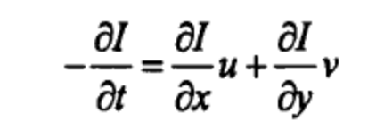
图2.1 光流法基本方程

约束方程只有一个，而方程的变量有两个，在这种情况下无法求出u和v的确切值。这种不确定性称为孔径问题。此时需要引入另外的约束条件，从不同的角度引入约束条件，从不同的角度引入约束条件，导致了不同的光流计算方法。现在将光流法分成四大类。（1）基于梯度的光流计算方法（2）基于区域的光流计算方法（3）基于频域的光流计算法（4）贝叶斯光流算法。
2.1.3光流的应用
给图像中的每个像素点赋予一个速度矢量，这样就形成了一个运动矢量场。根据各个像素点的速度矢量特征，可以对图像进行动态分析。如果图像中没有运动目标，则光流矢量在整个图像区域是连续变化的。当图像中有运动物体时，目标和背景存在着相对运动。运动物体所形成的速度矢量必然和背景的速度矢量有所不同，如此便可以计算出运动物体的位置。
2.2 背景差分法
2.2.1背景差分法的介绍
背景差分法是一种对静止场景进行运动分割的的通用方法，它将当前获取的图像帧与背景图像做差分运算，得到目标运动区域的灰度图，对灰度图进行阈值化提取运动区域，而且为避免环境光照变化影响，背景图像根据当前获取图像帧进行更新。
2.2.2背景差法的计算
根据前景检测，背景维持和后处理方法，存在几种不同的背景差法。若设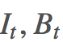分别为当前帧与背景帧图像，T为前景灰度阈值，则其中一种方法流程为：（1）取前几帧图像的平均值，将其作为初始的背景图像Bt；（2）当前帧图像与背景图像作灰度减运算，并取绝对值；公式即为：
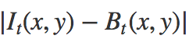
图2.2 背景差公式图

（3）对当前帧的像素（x，y），若有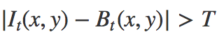，则该像素点为前景点；（4）对前景像素进行形态学操作（腐蚀，膨胀，开闭操作等）；（5）用当前帧图像对背景图像进行更新。具体流程如下：
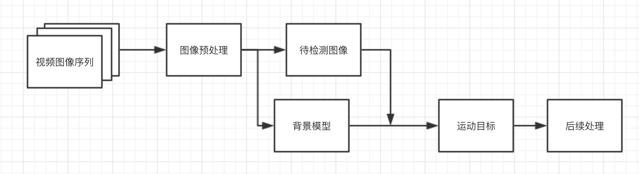
图2.3 背景差法流程图

2.3 ViBe背景提取算法
2.3.1 ViBe背景算法介绍
ViBe是一种像素级视频背景建模或前景检测的算法，对硬件内存占用也少。该算法主要不同之处是背景模型的更新策略。
2.3.2 ViBe背景提取法原理
（空）
2.4 三种常见的运动目标检测算法比较
表2.1 常用目标检测算法对比
算法 | 优点 | 缺点
光流场法 | 可适用摄像机静止和运动良种场合 | 计算量大，易受光照变化影响
背景差分法 | 算法复杂度小，提取完整目标 | 背景模型需要实时更新
ViBe背景算法

表2.2 三种运动目标检测方法比较
 | 光流法 | 背景差分法 | ViBe背景算法
运算结果 | 运动目标的整个区域 | 运动目标的整个区域
运算复杂度 | 大 | 由北京建模算法的复杂程度决定
适用范围 | 摄像头固定/运动，与背景信息无关 | 摄像头固定  （背景相对固定）
鲁棒性 | 差 | 较好

- 帧差法
3.1帧差法的介绍
帧差法又被称为帧间差分法，它是将视频图像序列中的连续两帧或者连续三帧作差分，获取场景中的目标轮廓，实现对于目标的检测。它是一种快速，准确的运动目标检测算法。
3.2帧差法的原理
3.2.1相邻两帧
通过两帧相减得绝对值与阈值进行比较，如果相减的绝对值大于阈值，表明是运动物体，否则为背景。如下图所示：
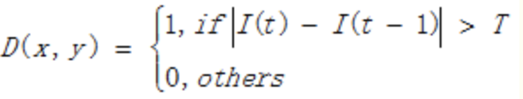
图3.1 帧差法阈值图

其中I为一帧，I（t-1）为前一帧，如果两帧相减的绝对值大于阈值T则为物体运动，否则为静止物体则为背景。
3.2.2相邻三帧
三帧相差法是选取一段时间内连续三帧图像，然后对着三帧图像进行两两二值化差分运算，这样就能克服两帧差分法所带来的问题。选取图像序列的连续三帧
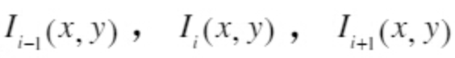，分别计算相邻两帧图像的差值
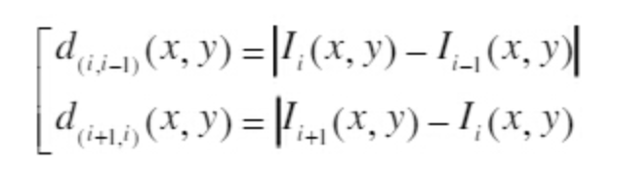
图3.2 三帧差差值图

对得到的差值图进行合适的阈值T进行二值化，
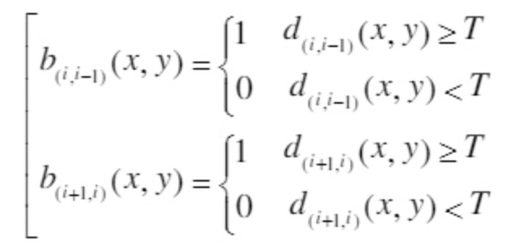
图3.3 三帧差二值化图

在每个像素点（x，y）对于得到的二值图进行逻辑”与”运算，得到三帧图像中的中间帧的二值图：
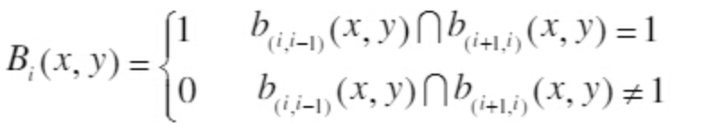
图3.4 中间帧二值图

三帧差法实现全过程：
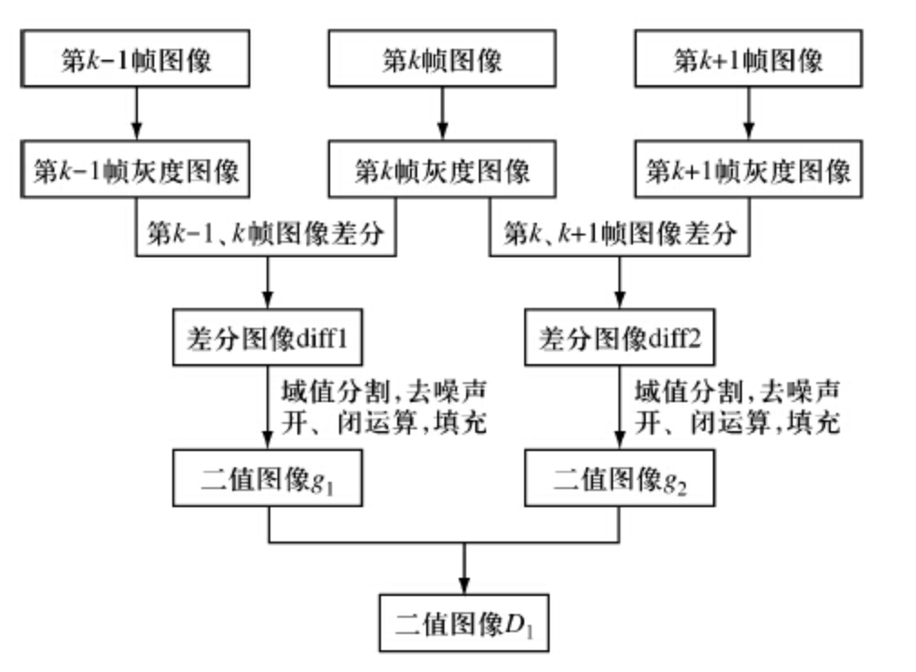
图3.5 三帧差法过程图

- 设计实现
4.1 OpenCV的介绍
OpenCV发布在BSD许可证因此它在学术和商业使用上是免费的。他拥有C++，Python以及Java接口，并且支持Windows，Linux，MacOS，IOS以及安卓。OpenCV的设计为了计算效率以及关注真实的应用。它是用优化的C/C++编写的，这个库能够受益于复杂的核心过程。OpenCL使用在不同的计算平台并且能够在硬件加速。
OpenCV适用于全世界，它有超过47，000的开发者社区人员以及大约14，000，000下载记录。适用范围从艺术相互作用到矿物检测，web上的缝合图或者在机器人学上使用。
4.1 C++函数中的使用
因为OpenCV给C++提供接口，所以在系统中我们会使用到OpenCV的很多函数，在头文件中引用（#include”opencv2/opencv.hpp”）如下：
- VideoCaputre(const string& filename)
函数作用：读取文件
参数：filename: 打开的视频文件名
- Video.get(CV_CAP_PROP_FRAME_COUNT)
函数作用：获取视频的参数，比如：帧率，总帧数，尺寸，格式等
参数：CV_CAP_PROP_FPS:获取帧率
CV_CAP_PROP_FRAME_COUNT：获取总帧数
- Imshow(const string& winname， InputArray mat)
函数作用：在指定的窗口中显示一幅图像
参数：第一个参数，const string&类型的winname，填需要现实的窗口表示名称。第二个参数，InputArray类型的mat，填需要显示的图像
- waitKey(x)
函数作用： 不断刷新图像，频率时间为delay，单位为ms。返回值为当前键盘按键值。
参数：等待x ms，如果在此期间有按钮按下，则立即结束并返回按下键的ASCII码值，否则返回-1；如果x=0，那么无线等待下去，知道按钮按下。
- cvtColor(InputArrary src，OutputArray dst,int code,int dstCn=0)
函数作用：将一个图像从一个颜色空间转换到另一个颜色空间。
参数：InputArrary src：输入图像要进行颜色转换的原图像
OutputArray dst：输出图像要进行颜色转换后存储图像
int code:转换的代码或标识，即在此确定将什么制式的图片转换 成什么制式的图片
int dstCn=0：目标图像通道数，如取值为0，则由src和code决定
- absdiff(const CvArr* src1，const CvArr* src2，CvArr* dst)
函数作用： 计算两个数组差的绝对值函数
参数：src1：第一个原数组
src2：第二个原数组
dst：输出数组
- threshold(InputArray src，OutputArray dst，double maxval，int type)
函数作用： 图像的二值化
参数：src：源图像，可以为8位的灰度图，也可以为32位的彩色图像
dst：输出图像
thresh：阈值
maxval：dst图像中最大值
type：阈值类型
- erode(const Mat& src, Mat& dst, const Mat& element,Point anchor=Point(-1,-1), int iterations=1,int borderType=BORDER_CONSTANT,const Scalar& borderValue=morphologyDefaultBorderValue())
dilate(const Mat& src, Mat& dst, const Mat& element,Point anchor=Point(-1,-1), int iterations=1,int borderType=BORDER_CONSTANT,const Scalar& borderValue=morphologyDefaultBorderValue())
函数作用：图像腐蚀和图像膨胀
参数：src:原图像。
dst：目标图像。
element:腐蚀操作的内核。 如果不指定，默认为一个简单的 矩阵。否则，我们就要明确指定它的形状，可以使用函数getStructuringElement().
anchor:默认为Point(-1,-1),内核中心点。省略时为默认值。
iterations:腐蚀次数。省略时为默认值1。
borderType:推断边缘类型。
borderValue:边缘值。
- findContours(InputOutputArray image, OutputArrayOfArrays contours,OutputArray hierarchy, int mode,int method, Point offset=Point())
函数作用：查找轮廓
参数：image：输入图像。8-bit的单通道二值图像，非零的像素都会被当作1。
contours：检测到的轮廓。是一个向量，向量的每个元素都是一个轮廓。
hierarchy：各个轮廓的继承关系。
mod：检测轮廓的方法。
method：表示一条轮廓的方法。
offset：每一个移动的轮廓点通过可选的偏移。如果轮廓从图像ROI被抽象以及它们应该被分析在整个图像环境下。
- drawContours()
函数作用：
参数：
- boundingRect()
函数作用：
参数：
- rectangle()
函数作用：
参数：

